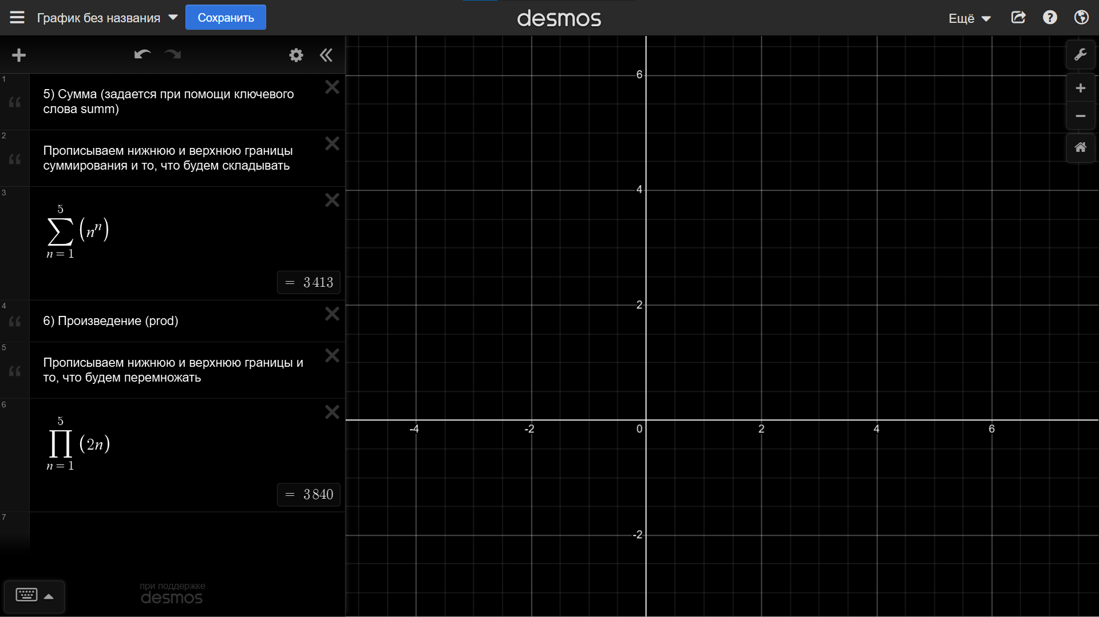
При использовании Desmos вам зачастую придется работать с функциями из области анализа и теории чисел (если, конечно, вы не используете его, чтобы по приколу создавать изображения, музыку и тому подобное), поэтому важно хорошо разбираться в этих темах. Для студентов и страшеклассников этот раздел будет особенно полезен

Здесь я не вижу особого смысла расписывать применение для каждой функции по отдельности, поэтому лучше сделаю это в формате небольшого конспекта в самом десмосе:

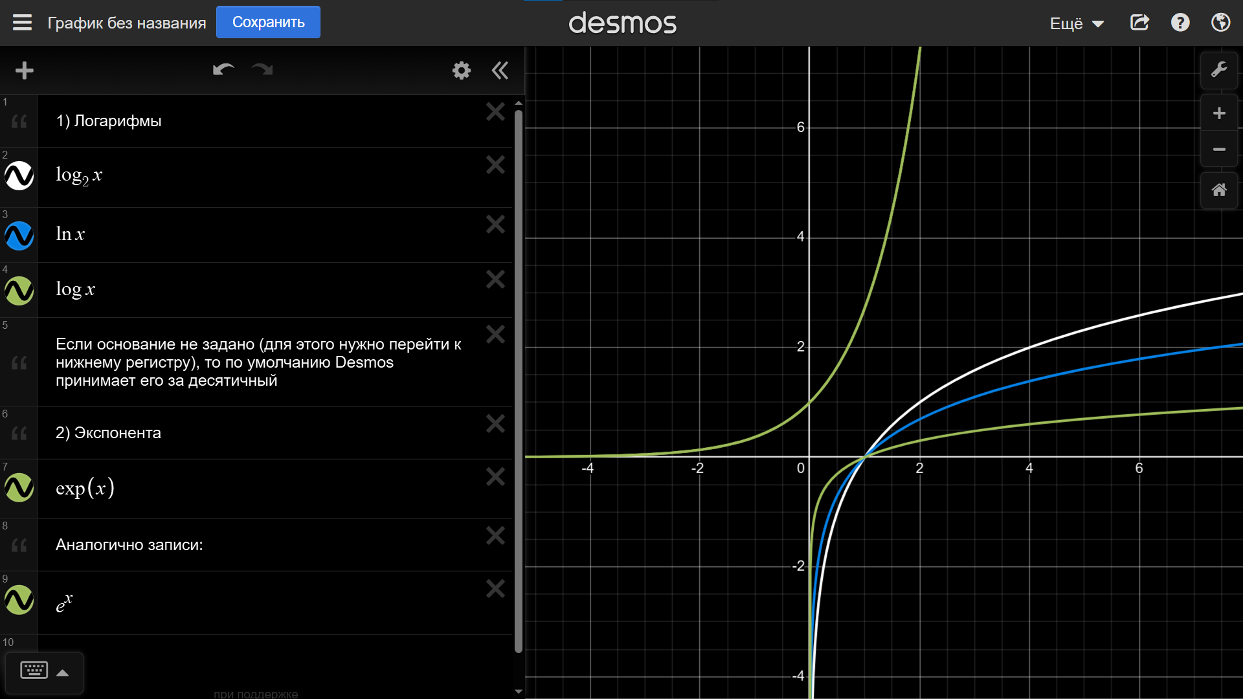
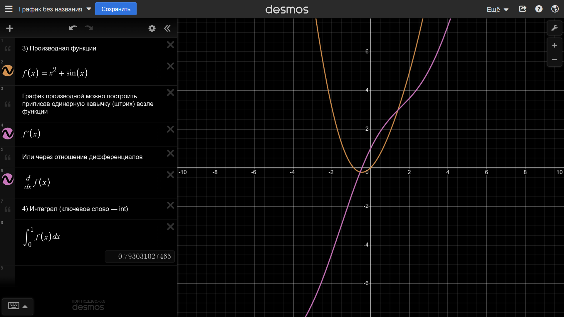
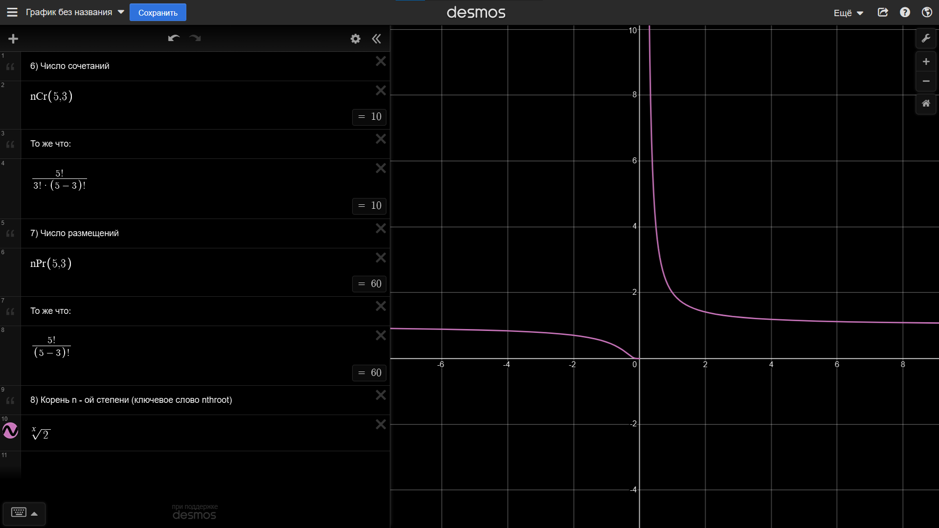
Теперь про функции из теории чисел:
